河北经贸大学实验项目一览表

实验序号 | 1 | 实验项目 |  |  | 等外水准测量
所属实验课程 | 工程测量学 |  |  |  | 专业名称 | 工程管理
所在实验室 | 工程管理实验室 |  |  |  | 实验类别 |  | 实验要求
计划学时数 | 6 | 实验类型 |  |  | 验证型 | 每组人数 | 4~5 | 组数
面向专业 | 工程管理
实验目的 | 熟悉光学水准仪仪器构造；练习水准仪的操作步骤
实验原理 | 光学水准仪成像原理
基本描述 | 水准仪的使用包括仪器的安置、粗略整平、瞄准水准尺、精平和读数等操作步骤。  一、安置水准仪  打开三脚架并使高度适中，目估使架头大致水平，检查脚架腿是否安置稳固，脚架伸缩螺旋是否拧紧，然后打开仪器箱取出水准仪，置于三脚架头上用连接螺旋将仪器牢固地固连在三脚架头上。  二、粗略整平  粗平是借助圆水准器的气泡居中，使仪器竖轴大致铅垂，从而视准轴粗略水平。在整平的过程中，气泡的移动方向与左手大拇指运动的方向—致。  三、瞄准水准尺  首先进行目镜对光，即把望远镜对着明亮的背景，转动目镜对光螺旋，使十字丝清晰。再松开制动螺旋，转动望远镜，用望远镜筒上的照门和准星瞄准水准尺，拧紧制动螺旋。然后从望远镜中观察；转动物镜对光螺旋进行对光，使目标清晰，再转动微动螺旋，使竖丝对准水准尺。  四、精平与读数  眼睛通过位于目镜左方的符合气泡观察窗看水准管气泡，右手转动微倾螺旋，使气泡两端的像吻合，即表示水准仪的视准轴已精确水平。这时，即可用十字丝的中丝在尺上读数。
实验指导书 | 《工程测量实验报告及指导书》西南交通大学出版社 2005
考试方法
备注
主要实验设备 | 自制设备 |  |  |  |  | 10万元以上设备
主要实验设备 | 仪器名称 |  |  | 型号规格 |  | 数量 | 单价 |  | 设备性质
主要实验设备 | 水准仪
主要实验设备 | 水准尺
主要实验材料 | 一次性材料 |  |  | 非一次性材料
主要实验材料 | 材料名称 |  |  | 型号规格 |  | 数量 | 单位 |  | 消耗额 |  | 材料性质

河北经贸大学实验项目一览表

实验序号 | 2 | 实验项目 |  |  | 熟悉水准仪
所属实验课程 | 工程测量学 |  |  |  | 专业名称 | 工程管理
所在实验室 | 工程管理实验室 |  |  |  | 实验类别 |  | 实验要求
计划学时数 | 2 | 实验类型 |  |  | 验证型 | 每组人数 | 4~5 | 组数
面向专业 | 工程管理
实验目的 | 练习等外水准测量的观测、记录、计算与检核的方法
实验原理 | 水准测量原理
基本描述 | 利用水准仪提供的水平视线对竖立在两点之间的水准尺进行观测 ，并通过其中一个点（M点）的高程推算另一个点(N点)的高程。  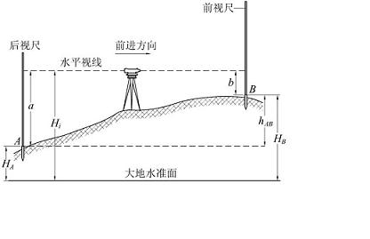
实验指导书 | 《工程测量实验报告及指导书》西南交通大学出版社 2005
考试方法
备注
主要实验设备 | 自制设备 |  |  |  |  | 10万元以上设备
主要实验设备 | 仪器名称 |  |  | 型号规格 |  | 数量 | 单价 |  | 设备性质
主要实验设备 | 水准仪
主要实验设备 | 水准尺
主要实验材料 | 一次性材料 |  |  | 非一次性材料
主要实验材料 | 材料名称 |  |  | 型号规格 |  | 数量 | 单位 |  | 消耗额 |  | 材料性质

河北经贸大学实验项目一览表

实验序号 | 3 | 实验项目 |  |  | 熟悉经纬仪
所属实验课程 | 工程测量学 |  |  |  | 专业名称 | 工程管理
所在实验室 | 工程管理实验室 |  |  |  | 实验类别 |  | 实验要求
计划学时数 | 2 | 实验类型 |  |  | 验证型 | 每组人数 | 4~5 | 组数
面向专业 | 工程管理
实验目的 | 了解J6级经纬仪的基本构造及其主要部件的名称及作用
实验原理 | 经纬仪成像原理
基本描述 | 经纬仪是测量角度的仪器，它虽也兼有其他功能，但主要是用来测角。  一、对中整平装置  该装置包括三脚架，垂球或光学对中器，脚螺旋，圆水准器及管水准器。  二、照准装置  经纬仪的照准装置又称照准部，它包括望远镜，横轴及其支架，竖轴和控制望远镜及照准部旋转的制动和微动螺旋。  三、读数装置  经纬仪的读数装置包括度盘、读数显微镜及测微器等
实验指导书 | 《工程测量实验报告及指导书》西南交通大学出版社 2005
考试方法
备注
主要实验设备 | 自制设备 |  |  |  |  | 10万元以上设备
主要实验设备 | 仪器名称 |  |  | 型号规格 |  | 数量 | 单价 |  | 设备性质
主要实验设备 | 经纬仪
主要实验设备 | 花杆
主要实验材料 | 一次性材料 |  |  | 非一次性材料
主要实验材料 | 材料名称 |  |  | 型号规格 |  | 数量 | 单位 |  | 消耗额 |  | 材料性质

河北经贸大学实验项目一览表

实验序号 | 4 | 实验项目 |  |  | 经纬仪水平角度测量
所属实验课程 | 工程测量学 |  |  |  | 专业名称 | 工程管理
所在实验室 | 工程管理实验室 |  |  |  | 实验类别 |  | 实验要求
计划学时数 | 6 | 实验类型 |  |  | 验证型 | 每组人数 | 4~5 | 组数
面向专业 | 工程管理
实验目的 | 练习经纬仪的对中、整平、瞄准与读数的方法，并掌握基本操作要领；掌握水平角度测量技术要求
实验原理 | 水平角度测量原理
基本描述 | 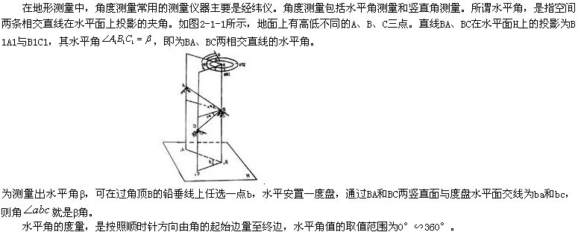
实验指导书 | 《工程测量实验报告及指导书》西南交通大学出版社 2005
考试方法
备注
主要实验设备 | 自制设备 |  |  |  |  | 10万元以上设备
主要实验设备 | 仪器名称 |  |  | 型号规格 |  | 数量 | 单价 |  | 设备性质
主要实验设备 | 经纬仪
主要实验设备 | 花杆
主要实验材料 | 一次性材料 |  |  | 非一次性材料
主要实验材料 | 材料名称 |  |  | 型号规格 |  | 数量 | 单位 |  | 消耗额 |  | 材料性质
河北经贸大学实验项目一览表

实验序号 | 5 | 实验项目 |  |  | 经纬仪竖直度测量
所属实验课程 | 工程测量学 |  |  |  | 专业名称 | 工程管理
所在实验室 | 工程管理实验室 |  |  |  | 实验类别 |  | 实验要求
计划学时数 | 4 | 实验类型 |  |  | 验证型 | 每组人数 | 4~5 | 组数
面向专业 | 工程管理
实验目的 | 练习经纬仪的对中、整平、瞄准与读数的方法，并掌握基本操作要领；掌握竖直角度测量技术要求
实验原理 | 竖直角度测量原理
基本描述 | 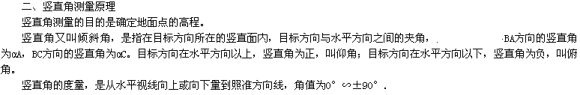  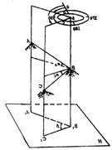
实验指导书 | 《工程测量实验报告及指导书》西南交通大学出版社 2005
考试方法
备注
主要实验设备 | 自制设备 |  |  |  |  | 10万元以上设备
主要实验设备 | 仪器名称 |  |  | 型号规格 |  | 数量 | 单价 |  | 设备性质
主要实验设备 | 经纬仪
主要实验设备 | 花杆
主要实验材料 | 一次性材料 |  |  | 非一次性材料
主要实验材料 | 材料名称 |  |  | 型号规格 |  | 数量 | 单位 |  | 消耗额 |  | 材料性质

河北经贸大学实验项目一览表

实验序号 | 6 | 实验项目 |  |  | 距离测量
所属实验课程 | 工程测量学 |  |  |  | 专业名称 | 工程管理
所在实验室 | 工程管理实验室 |  |  |  | 实验类别 |  | 实验要求
计划学时数 | 4 | 实验类型 |  |  | 验证型 | 每组人数 | 4~5 | 组数
面向专业 | 工程管理
实验目的 | 掌握钢尺量距的一般方法
实验原理 | 水平距离测量原理
基本描述 | 1．钢尺量距一般方法：平坦地面的丈量工作，需由A至B沿地面逐个标出整尺段位置，丈量B端不足整尺段的余长，完成往测。  2．为了检核和提高测量精度，还应由B点按同样的方法量至A点，称为返测。以往、返丈量距离之差的绝对值|ΔD| 与往返测距离平均值D平均之比并化成分子是1的形式，即相对误差来衡量测距的精度。若精度符合要求，则取往返测量的平均值作为A、B两点的水平距离。
实验指导书 | 《工程测量实验报告及指导书》西南交通大学出版社 2005
考试方法
备注
主要实验设备 | 自制设备 |  |  |  |  | 10万元以上设备
主要实验设备 | 仪器名称 |  |  | 型号规格 |  | 数量 | 单价 |  | 设备性质
主要实验设备 | 钢卷尺
主要实验设备 | 花杆
主要实验设备 | 测钎
主要实验材料 | 一次性材料 |  |  | 非一次性材料
主要实验材料 | 材料名称 |  |  | 型号规格 |  | 数量 | 单位 |  | 消耗额 |  | 材料性质

河北经贸大学实验项目一览表

实验序号 | 7 | 实验项目 |  |  | 误差分析
所属实验课程 | 工程测量学 |  |  |  | 专业名称 | 工程管理
所在实验室 | 工程管理实验室 |  |  |  | 实验类别 |  | 实验要求
计划学时数 | 4 | 实验类型 |  |  | 验证型 | 每组人数 | 4~5 | 组数
面向专业 | 工程管理
实验目的 | 掌握误差传播规律
实验原理 | 误差传播原理
基本描述 | 测量误差的基本概念，测量 误差产生的原因，测量误差的特性及分类，测量误差的数据处理方法及如 何获得测量结果等内容。  绝对误差  相对误差  随机误差  系统误差  中误差  最或是值
实验指导书 | 《工程测量实验报告及指导书》西南交通大学出版社 2005
考试方法
备注
主要实验设备 | 自制设备 |  |  |  |  | 10万元以上设备
主要实验设备 | 仪器名称 |  |  | 型号规格 |  | 数量 | 单价 |  | 设备性质
主要实验材料 | 一次性材料 |  |  | 非一次性材料
主要实验材料 | 材料名称 |  |  | 型号规格 |  | 数量 | 单位 |  | 消耗额 |  | 材料性质

河北经贸大学实验项目一览表

实验序号 | 8 | 实验项目 |  |  | 全站仪测量（导线测量）
所属实验课程 | 工程测量学 |  |  |  | 专业名称 | 工程管理
所在实验室 | 工程管理实验室 |  |  |  | 实验类别 |  | 实验要求
计划学时数 | 6 | 实验类型 |  |  | 验证型 | 每组人数 | 4~5 | 组数
面向专业 | 工程管理
实验目的 | 了解全站仪的基本构造及其主要部件的名称及作用；分组测量一条单导线
实验原理 | 导线测量原理
基本描述 | 在地面上选定一系列点连成折线，在点上设置测站，然后采用测边、测角方式来测定这些点的水平位置的方法。设站点连成的折线称为导线，设站点称为导线点。测量每相邻两点间距离和每一导线点上相邻边间的夹角，从一起始点坐标和方位角出发，用测得的距离和角度依次推算各导线点的水平位置。  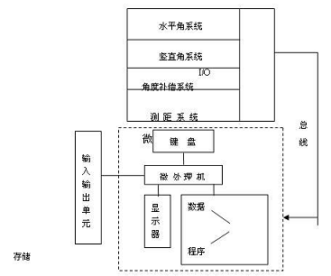（全站仪主要构造）
实验指导书 | 《工程测量实验报告及指导书》西南交通大学出版社 2005
考试方法
备注
主要实验设备 | 自制设备 |  |  |  |  | 10万元以上设备
主要实验设备 | 仪器名称 |  |  | 型号规格 |  | 数量 | 单价 |  | 设备性质
主要实验材料 | 一次性材料 |  |  | 非一次性材料
主要实验材料 | 材料名称 |  |  | 型号规格 |  | 数量 | 单位 |  | 消耗额 |  | 材料性质

